Преподаватель: Клышников Игорь Дмитриевич
Группа 1 ТОС
Учебная дисциплина: ОП.02 Техническая механика
Дата проведения: 04.04.2020 г.

Практическое занятие №22 (1 часть)
Расчёт размеров поперечного сечения вала при сочетании основных видов нагружений.

Цели занятия:
• Образовательные:
- закрепить знания по лекционному материалу на практике.
- научиться производить расчёт размеров поперечного сечения вала при сочетании основных видов нагружений.
• Развивающие:
- умения анализировать, сравнивать, систематизировать и обобщать;
- интерес к учению, стремление к расширению кругозора;
• Воспитательные:
- бережное отношение к имуществу и учебным пособиям;
- дисциплинированность, любознательность.

Пример 1.
Подобрать прямоугольное сечение балки (рис.1) при условии, что , =160 МПа, =60 кН, =30°, =2.8 м.
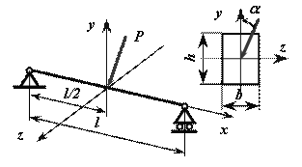
Рис.1
Решение:
Разложив силу P на две составляющие, действующие по направлению главных осей поперечного сечения балки, определяем опорные реакции и строим эпюры изгибающих моментов M_{z} и M_{y} (рис.2). Наибольшие моменты действуют в среднем сечении, где
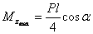, 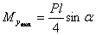,
следовательно, это сечение является опасным.
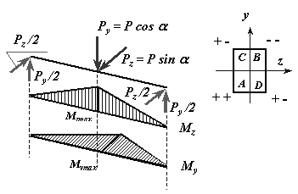
Рис 2. Эпюры изгибающих моментов к примеру 1
Для определения положения опасной точки расставим знаки от и в угловых точках поперечного сечения балки (рис.2).При действии момента в точках и будут иметь место положительные (растягивающие) напряжения, а в точках и - отрицательные (сжимающие) напряжения. При действии момента в точках и будут иметь место положительные , а в точках и - отрицательные. Точки поперечного сечения и , в которых действуют нормальные напряжения одного знака, являются опасными; для них и должны составляться условия прочности.
Судя по условию задачи, материал, из которого изготовлена балка, является пластичным (=160 МПа) и, следовательно, одинаково сопротивляется деформации растяжения и деформации сжатия. Таким образом, точки и являются равноопасными, и для них используется одно условие прочности
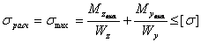.
Вычислим моменты сопротивления сечения при заданном соотношении высоты и ширины
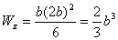, 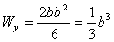.
Подставляя в условие прочности выражения для изгибающих моментов и моментов сопротивления, получим:
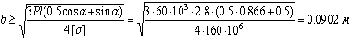,
тогда h=2b=18,04 см.
Оформите отчет в тетрадях для практических занятий
по ОП.02 Техническая механика

ОТЧЕТ должен содержать:
1. Название работы.
2. Цели работы.
3. Задание.
4. Результаты практического занятия.
5. Выводы.

